**1. Базовий випадок**

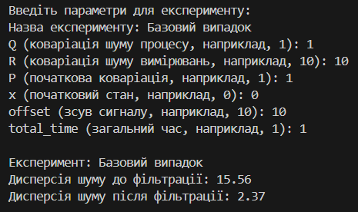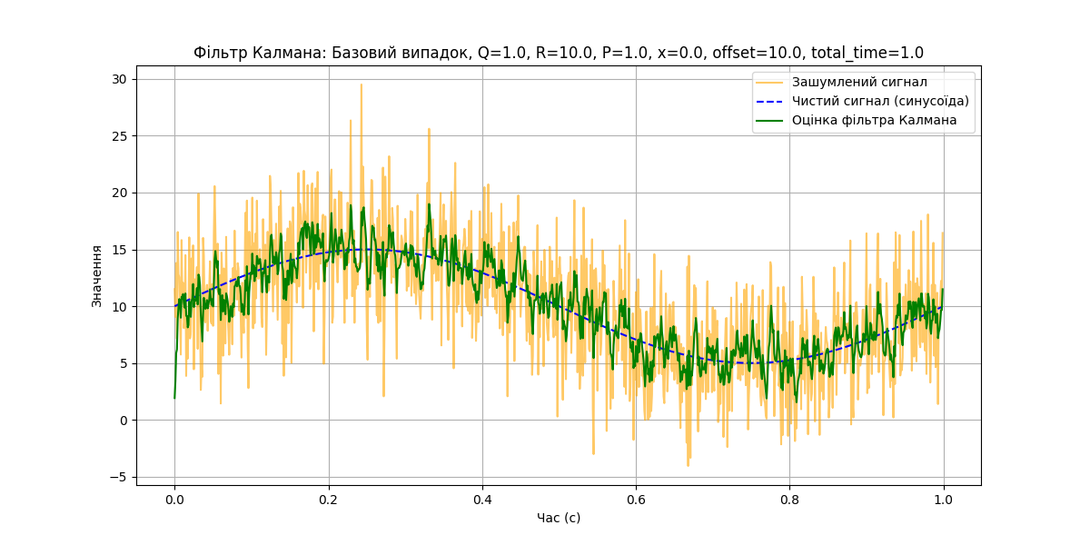

Дисперсія до: 15.79, після: 2.57

Базовий випадок показує стандартну поведінку фільтра.

**2. Збільшення Q:**

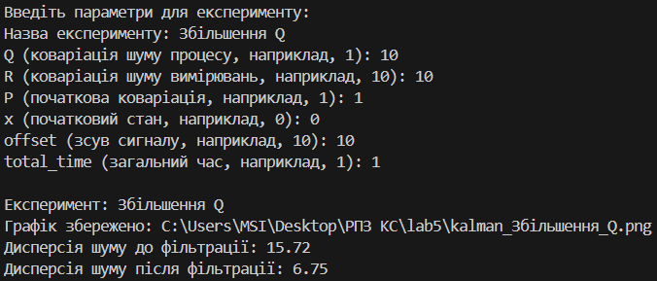

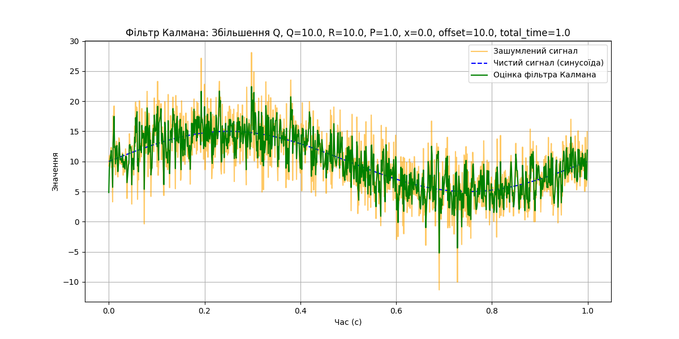

Дисперсія шуму до фільтрації: 15.72

Дисперсія шуму після фільтрації: 6.75

**3. Зменшення Q:**

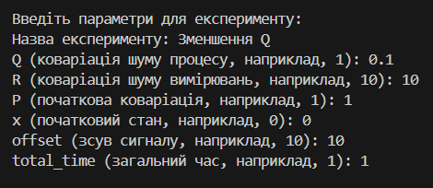

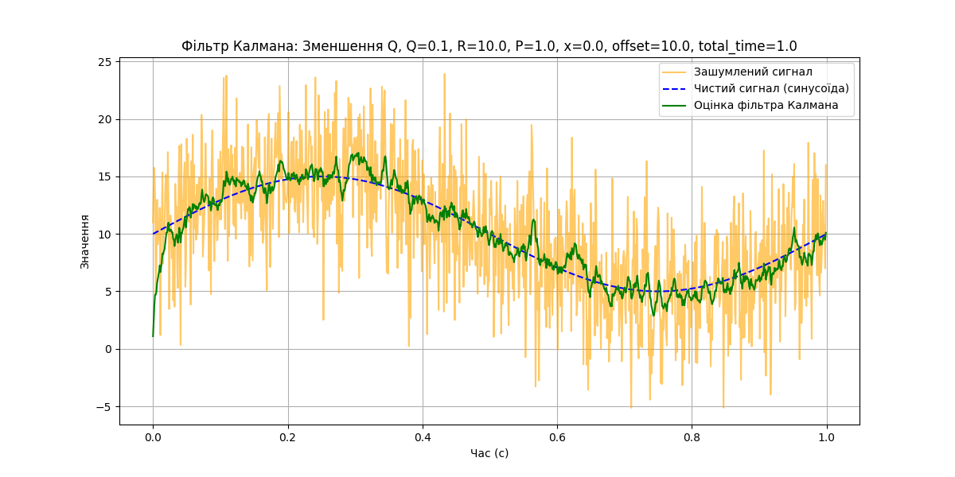

Дисперсія шуму до фільтрації: 16.75

Дисперсія шуму після фільтрації: 1.21

**4. Збільшення R:**

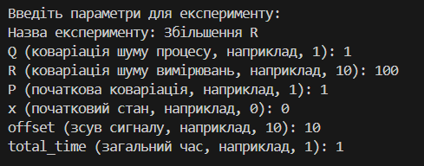

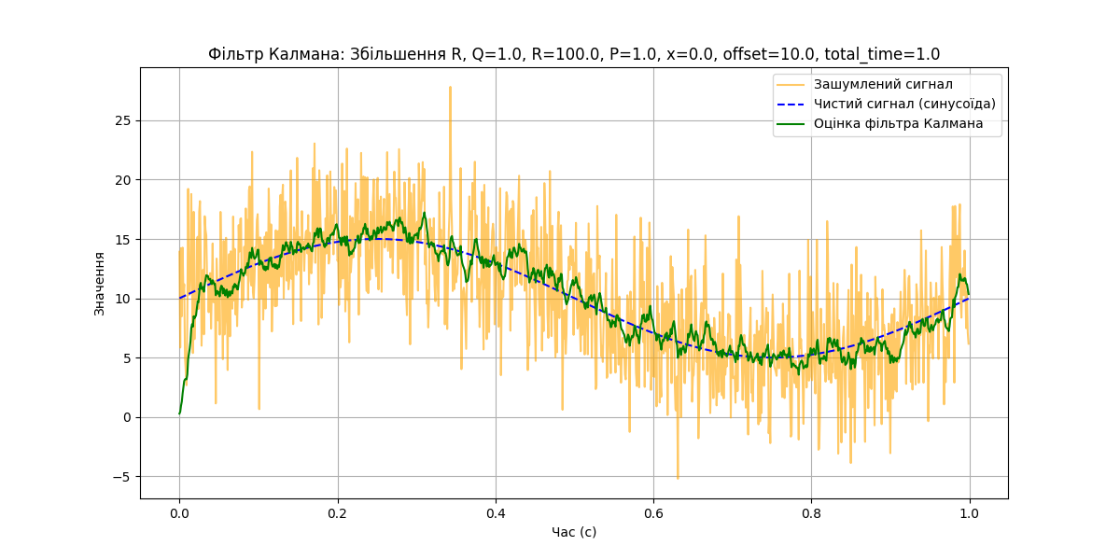

Дисперсія шуму до фільтрації: 15.36

Дисперсія шуму після фільтрації: 1.69

**5. Зменшення R:**

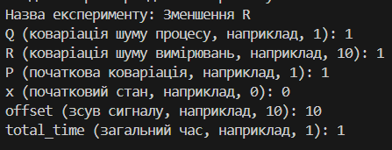

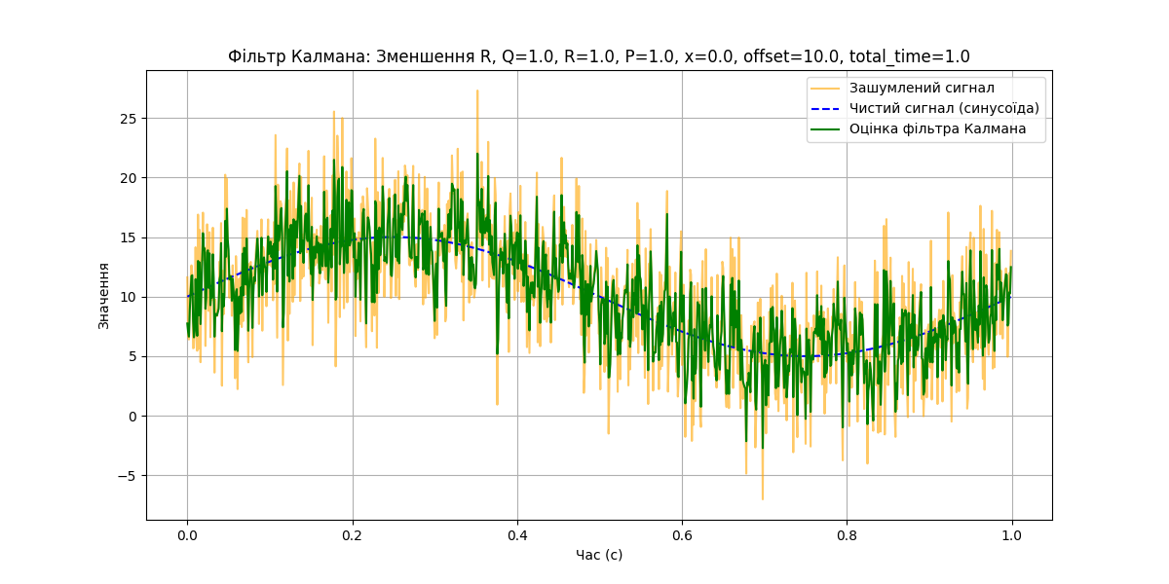

Дисперсія шуму до фільтрації: 16.19

Дисперсія шуму після фільтрації: 7.26

**6. Збільшення P:**

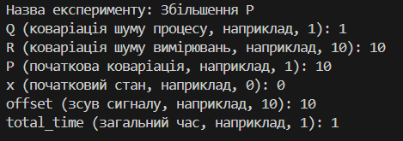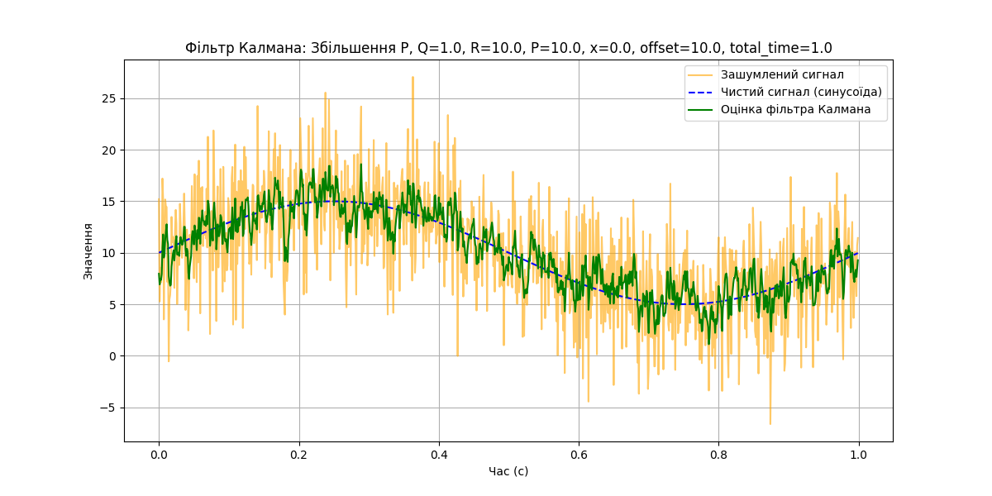

Дисперсія шуму до фільтрації: 16.25

Дисперсія шуму після фільтрації: 2.59

**7. Зменшення P:**

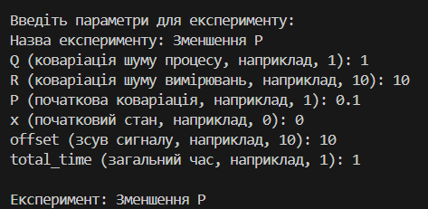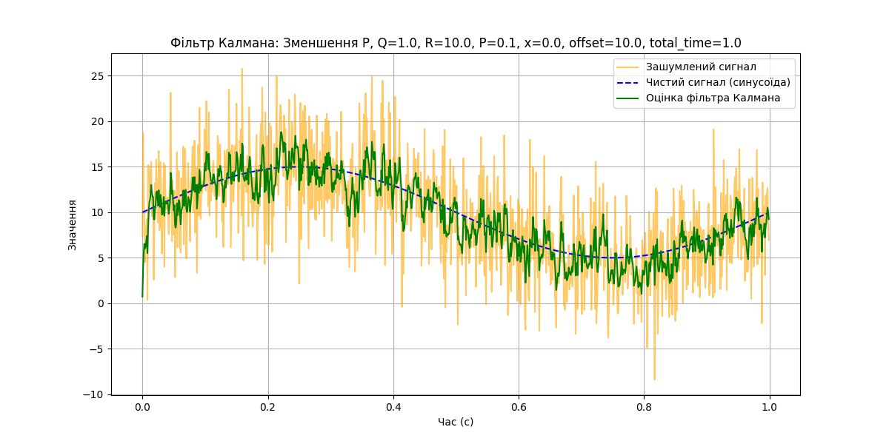

Дисперсія шуму до фільтрації: 17.72

Дисперсія шуму після фільтрації: 3.10

**8. Зміна х:**

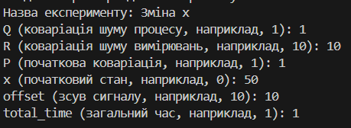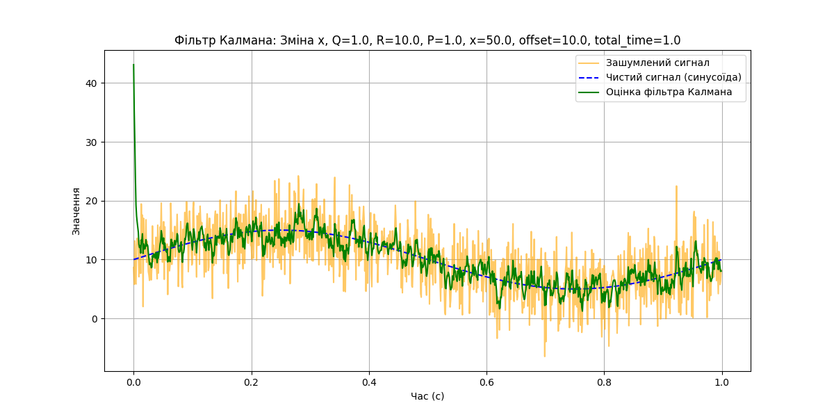

Дисперсія шуму до фільтрації: 16.10

Дисперсія шуму після фільтрації: 5.21

**9. Зміна offset:**

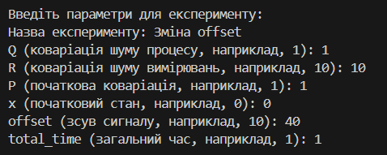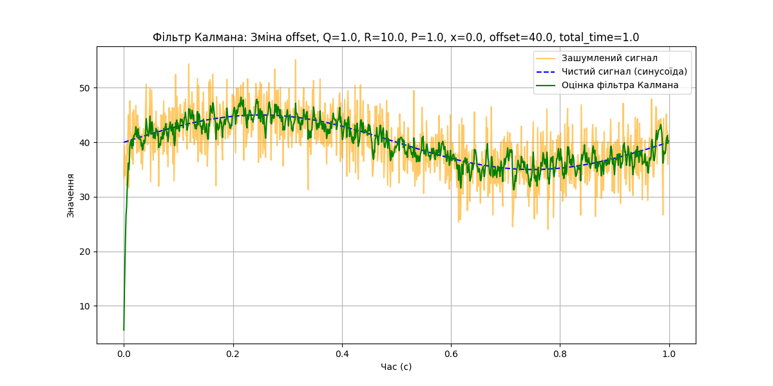

Дисперсія шуму до фільтрації: 16.61

Дисперсія шуму після фільтрації: 5.61

**Висновки**:

* Збільшення Q: Збільшує вплив вимірювань, погіршує згладжування.
* Зменшення Q: Покращує згладжування.
* Збільшення R: Знижує довіру до вимірювань.
* Зменшення R: Підвищує довіру до вимірювань.
* Зміна P: Впливає на швидкість збіжності.
* Зміна x: Впливає на початкову оцінку.
* Зміна offset: Не впливає на якість.